МИНИСТЕРСТВО ОБРАЗОВАНИЯ И НАУКИ
ДОНЕЦКИЙ НАЦИОНАЛЬНЫЙ УНИВЕРСИТЕТ

СОГЛАСОВАНО
Проректор ДонНУ
по научной работе
______________ C.Б. Беспалова
«____» _____________ 2010 г.

Руководство оператора
информационной системы
«Финансовая отчетность»
Руководство оператора на ___ страницах
ИСПОЛНИТЕЛЬ  Руководитель темы  д.э.н., профессор  _____________ В.Н. Андриенко  Начальник отдела информационных технологий  к.э.н., доцент  ________________К.В. Смоктий  Ведущий инженер-программист  _______________Я.В. Кирилишен | ЗАКАЗЧИК  Проректор по экономической и финансовой работе – главной бухгалтер  ______________ Т.А. Лев

Донецк – 2010

Содержание

ВВЕДЕНИЕ 3
ОБЩАЯ ИНФОРМАЦИЯ 4
Идентификация пользователя 4
Главное окно системы. 4
Рабочая область 5
Строка состояния 5
Кнопки стандартной панели управления. 6
РАБОТА С ФОРМАМИ ФИНАНСОВОЙ ОТЧЕТНОСТИ 8
Настройка и формирование финансовой отчетности по хозяйственным операциям 8
Формирование финансовой отчетности по заработной плате 18

ВВЕДЕНИЕ

Информационная система «Финансовая отчетность» (ИС ФО) предназначена для учета и анализа хозяйственной деятельности предприятия, централизованного управлениями финансовыми потоками. Подсистема интегрирована в программный комплекс «Управленческого и финансового учета» и функционирует в едином информационном пространстве.
Информационные потоки подсистемы представлены на рисунке 1.1.

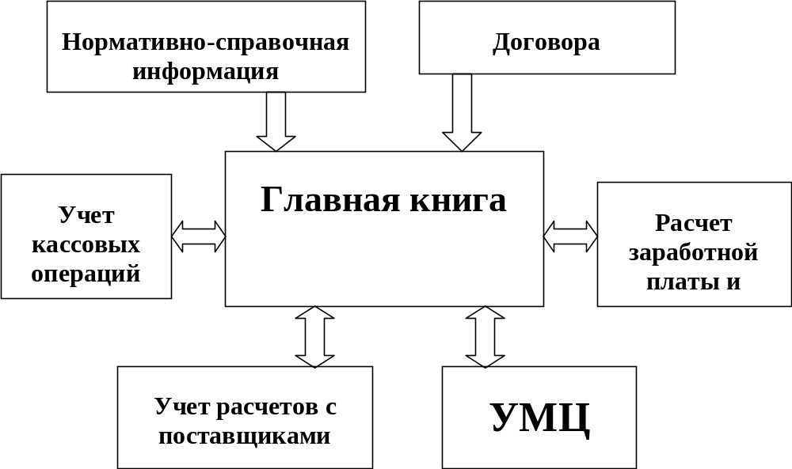
Рис. 1.2 Информационные потоки подсистемы «Финансовая отчетность»

Финансовая
отчетность
Главная
книга
Бюджетирование

ОБЩАЯ ИНФОРМАЦИЯ

Идентификация пользователя

При запуске ИС ФО на экране появляется окно идентификации пользователя (рис.2.1).
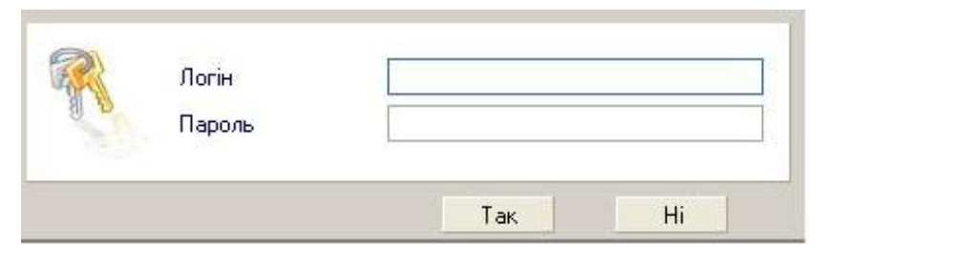
Рис.2.1. Окно идентификации пользователя

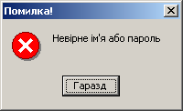
Где требуется ввести имя пользователя и его пароль. При некорректном вводе имени или пароля система выдаст сообщение об ошибке (рис.2.2).
Рис.2.2. Окно ошибки при вводе некорректного имени и пароле пользователя

Главное окно системы.
Если данные на форме идентификации введены правильно, то на экране появится главное окно системы рис. 2.3.

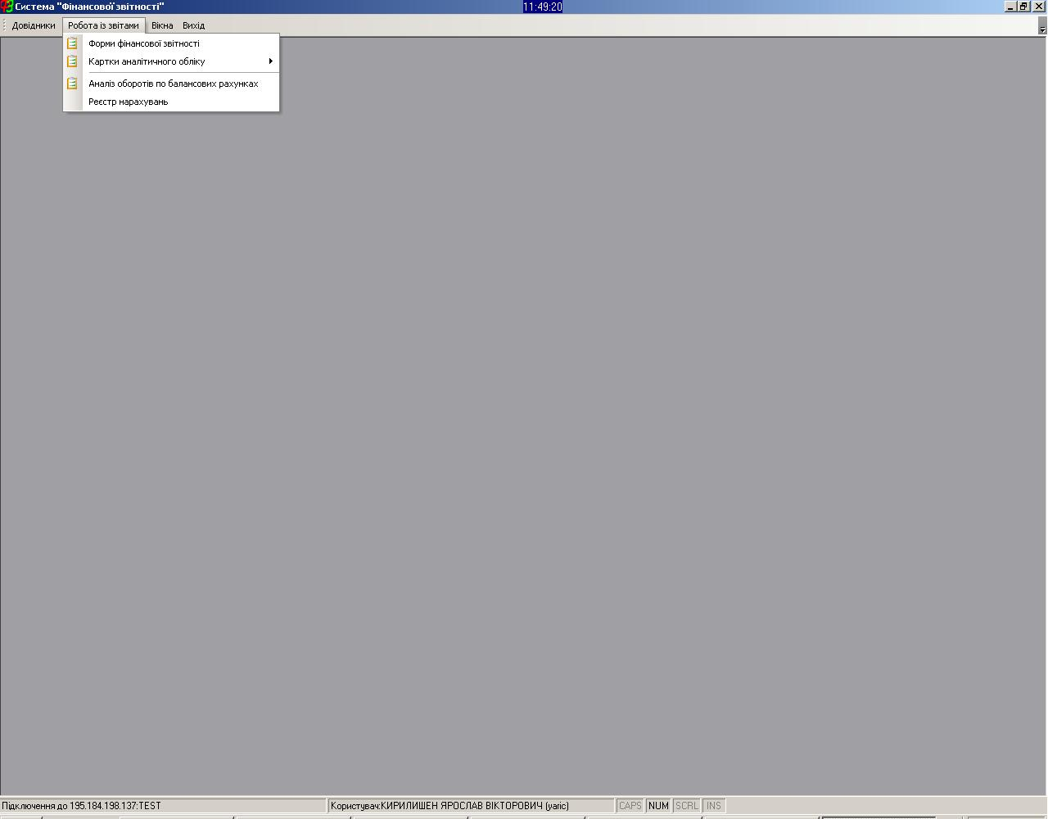
Рис. 2.3 Главное окно системы «Финансовая отчетность»

Рабочая область
Рабочая область системы расположена под строкой подменю. В рабочей области будут открываться окна справочников или любые другие рабочие окна системы.

Строка состояния

Строка состояния представляет собой (рис. 2.4):
Рис.2.4 Строка состояния

В ее левой части отображается версия программы, имя пользователя, а в правой – путь к базе данных, с которой работает система.

Кнопки стандартной панели управления.
На экранных формах присутствует панель управления. Описание функциональности каждого элемента представлено в табл.1.

Таблица 1. Кнопки стандартной панели управления.
Графический  элемент | Содержание | Горячие клавиши | Комментарии
 | Добавить | Ins | Кнопка служит для добавления данных в справочник.
 | Изменить | F2 | Кнопка служит для редактирования данных в справочнике.
 | Удалить | Del | Кнопка служит для удаления данных из справочника.
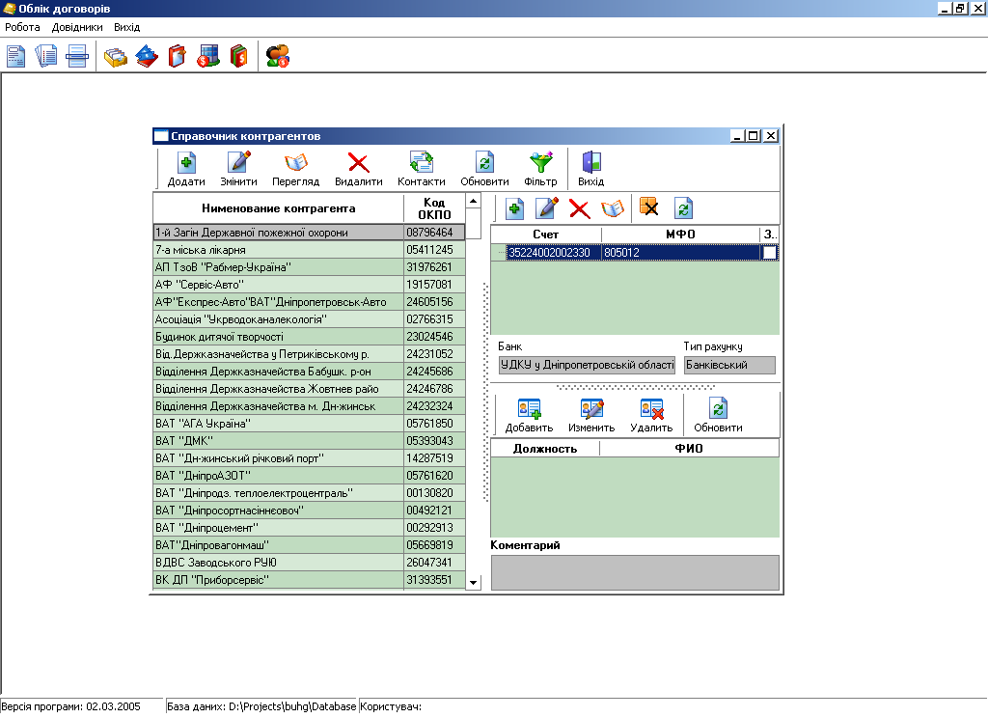 | Просмотр | Space | Кнопка служит для просмотра формы с заполненными данными.
 | Обновить | F5 | Кнопка служит для обновления информации, загружая данные с сервера.
 | Печать | Ctrl+P | Кнопка служит для вывода на печать отчетной формы данного справочника.
 | Выбрать | Enter | Кнопка служит для подтверждения сделанного выбора в справочниках.
 | Выход | Alt+F4 | Кнопка служит для выхода из справочников.

Для нажатия соответствующей кнопки на панели инструментов необходимо кликнуть левой кнопки мыши на элементе или нажать на клавиатуре зарезервированное сочетание клавиш.
Основной функцией подсистемы «Финансовая отчетность» является формирование данных для финансовой отчетности ВУЗа следующих видов:
по всем хозяйственным операциям ВУЗа;
по операциям связанным с расчетами по заработной плате в ВУЗе.

РАБОТА С ФОРМАМИ ФИНАНСОВОЙ ОТЧЕТНОСТИ

Настройка и формирование финансовой отчетности по хозяйственным операциям

Доступ к формам и их настройкам в рамках системы финансовой отчетности осуществляется через интерфейс, доступ к которому реализован через главное меню «Робота із звітами» - «Форми фінансової звітності» (рис 3.1).

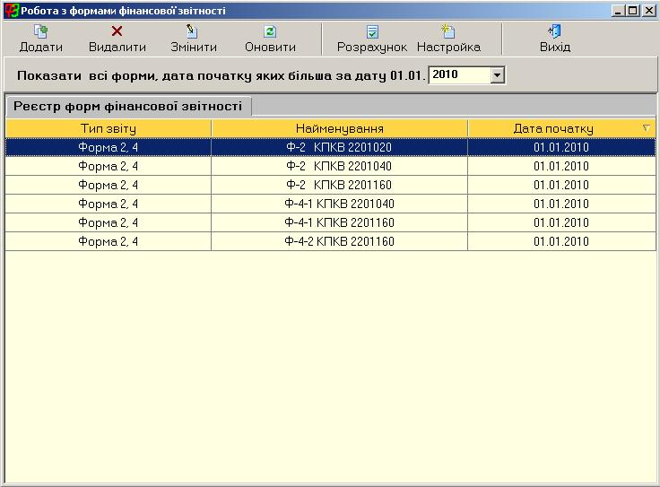
Рис. 3.1 Реестр форм финансовой отчетности, созданных в системе

Для добавления регистрации новой формы необходимо нажать кнопку «Додати», после чего заполнить информацию, связанную с формой (рис. 3.2): название формы, а также период формирования.

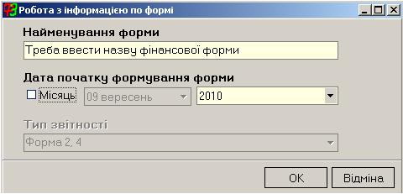
Рис. 3.2 Регистрация новой формы финансовой отчетности.

После того как форма зарегистрирована, можно переходить к настройке параметров, которые определяют формирование показателей. Для вызова соответствующего интерфейса необходимо воспользоваться кнопкой «Настройка», в реестре форм финансовой отчетности (рис. 3.3).

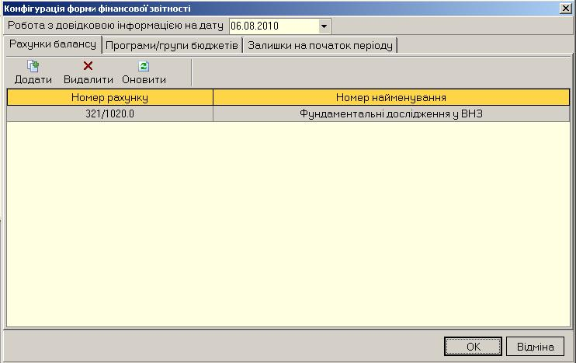
Рис. 3.3 Окно конфигурации формы финансовой отчетности

Все параметры формы финансовой отчетности разделены на три множества, которые выделены соответствующими закладками: счета баланса, программы и группы бюджетов, остатки на начало периода. Последовательно рассмотрим каждое из них.
- Счета баланса – это множество счетов баланса предприятия, на которых осуществляется ведение кассовых операции прихода и расходы, которые отражаются в форме финансовой отчетности. Для добавления/удаления этих параметров необходимо воспользоваться кнопками «Додати»/ «Видалити», которые расположены на этой закладке. При нажатии кнопки «Додати» на экране появляется справочник счетов баланса предприятия, из которого и осуществляется выбор (рис. 3.4).

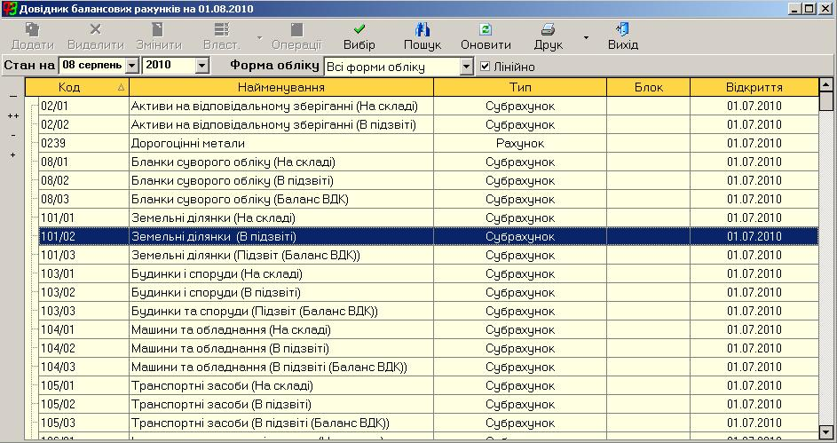
Рис. 3.4 Выбор счетов для формирования кассовых операций

- Программы и группы бюджетов – это множество параметров, которые, служат критериями отбора данных по показателям начислений доходов и фактических расходов, отражаемых в форме финансовой отчетности. Данную группу параметров можно задавать двумя способами: через использование программ финансирования и типов средств и через использование групп бюджетов (рис. 3.5).

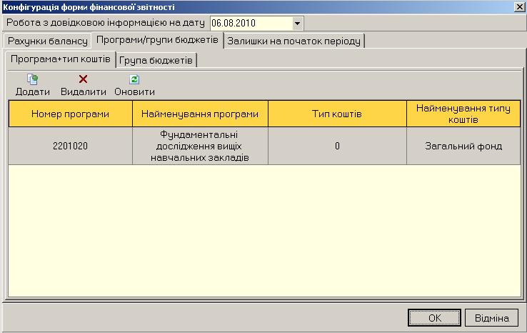
Рис. 3.5 Окно редактирования параметров бюджетирования формы
финансовой отчетности

Для понимания механизма отбора необходимых данных по показателям начислений доходов и фактических расходов, отражаемых в форме финансовой отчетности, необходимо вспомнить тот факт, что каждый бюджет доходов и расходов на период своего функционирования привязывается к определенной группе бюджетов (см. Инструкцию по подсистеме «Управление бюджетами»). Каждая группа бюджетов доходов и расходов привязывается к программе финансирования и типу средств, которые определяют классификацию Государственного бюджета Украины. Кроме того, с каждой группой бюджетов связаны такие понятия как доходный и расходный фонды, которые являются счетами 7 и 8 классов счетов баланса предприятия (рис. 3.6). Согласно инструкции бухгалтерского учета эти счета используются для отражения источников возникновения доходов и расходов на предприятиях.
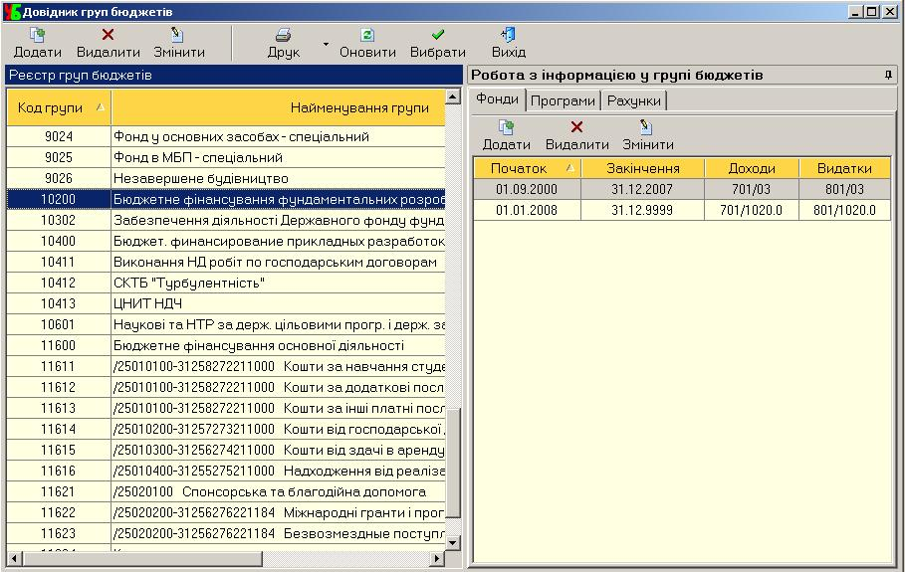
Рис. 3.6 Привязка группы бюджетов к счетам 7 и 8 класса счетов

Таким образом, выбирая первый способ задания параметров на 2 закладке (программа + тип средств), показатели начислений доходов и фактических расходов, отражаемых в форме финансовой отчетности, отбираются по всем счетам 7 и 8 класса счетов, привязанным ко всем группы бюджетов, которые характеризуются выбранными параметрами программы финансирования и типа средств. Если же есть необходимость сформировать форму финансовой отчетности по отдельному направлению учета на предприятии, которое характеризуется группой или группами бюджетов, то необходимо воспользоваться вторым способом задания параметров этой группы (рис. 3.7).

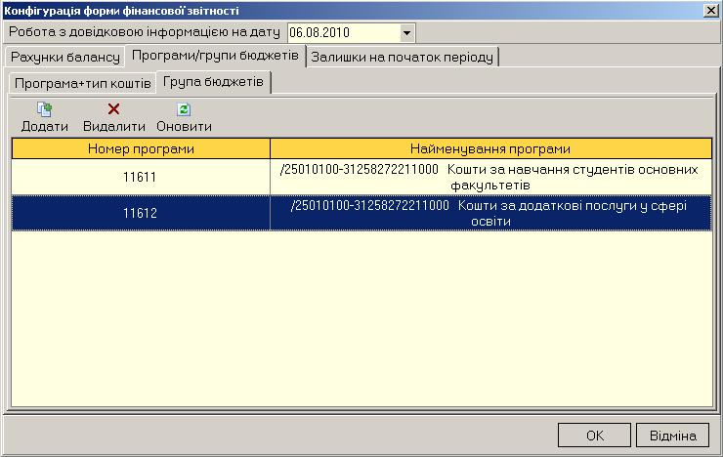
Рис. 3.7 Настройка групп бюджетов в форме финансовой отчетности

- Остатки на начало периода – множество параметров, которое необходимо для задания входящего остатка на начало формируемого периода для формы финансовой отчетности (рис. 3.8). Это множество используется в том случае, когда использование системы «Финансового менеджмента ВУЗа» для задачи формирования финансовой отчетности, началось не с начала календарного года.

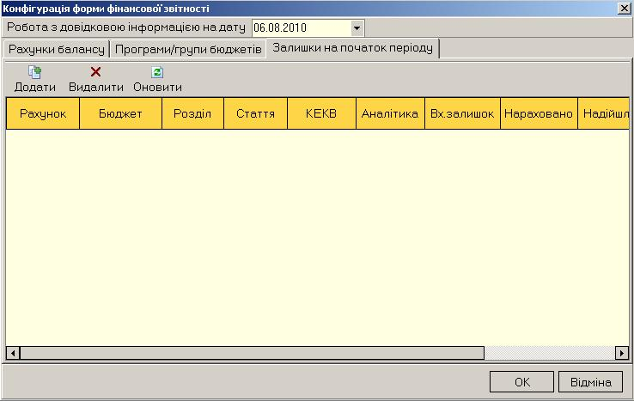
Рис. 3.8 Реестр входящих остатков

Для добавление входящего остатка необходимо воспользоваться кнопками «Додати»/ «Видалити», которые расположены на закладке «Залишки на початок періоду». При нажатии на кнопку «Додати» будет вызвана интерфейсная форма для ввода позиции остатка (рис. 3.9). Для проверки корректности вводимых остатков с другими множествами параметров, которые влияют на показатели, отражаемых в форме финансовой отчетности, их характеристики выбираются исключительно из множеств, введенных пользователем на предыдущих двух шагах конфигурирования формы финансовой отчетности («Рахунки балансу» и «Програми/групи бюджетів»).

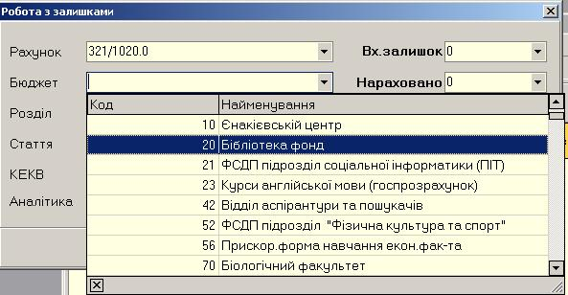
Рис. 3.9 Ввод входящих остатков

После настройки формы финансовой отчетности открывается возможность ее формирования. Для того чтобы получить расчетные показатели необходимо воспользоваться кнопкой «Розрахунок» в реестре форм (рис. 3.10).

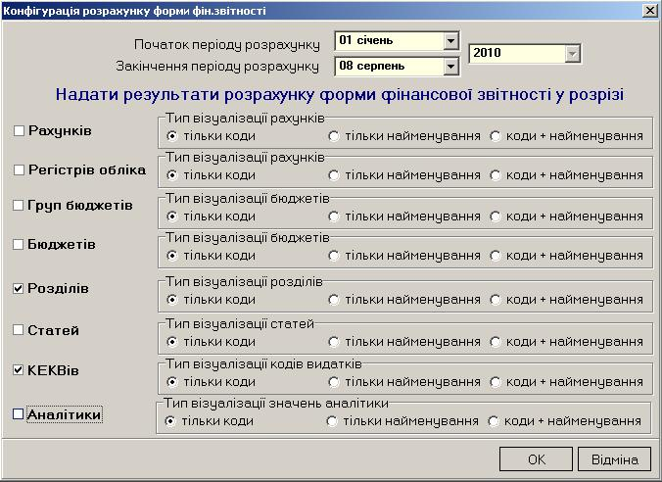
Рис. 3.10 Настройка формы выводы показателей фин. отчетности

На экране появиться форма настройки формы вывода показателей фин.отчетности по настроенной позиции в реестре, на которой необходимо выбрать период формирования, а также аналитики, в разрезе которых осуществлять расчет. На приведенном примере период формирования формы составляет с января по август 2010 года и показатели рассчитать в разрезе следующих аналитик: КЕКВов и разделов/статей. После нажатия на кнопку «ОК» через некоторое время будет сформированы показателя (рис. 3.11).

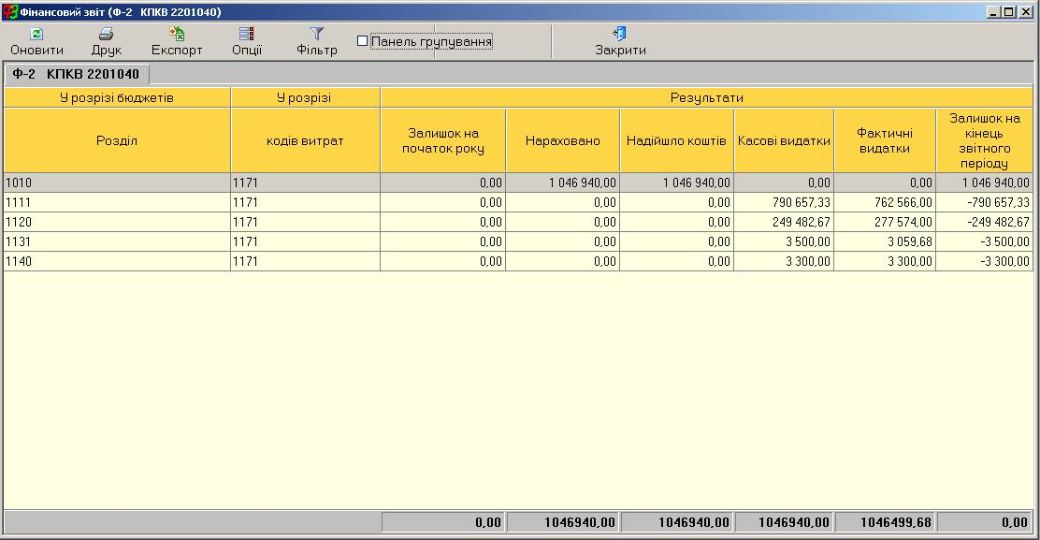
Рис. 3.11 Результаты формирования формы фин. отчетности.

Форма, на которую выводятся результаты расчета, позволяет фильтровать и группировать: кнопки «Фильтр» и переключатель «Панель групування». При выборе режима фильтрации в каждом из появившихся столбцов доступным становиться авто-фильтр, аналогичный автофильтру в продуктах Microsoft Office, который позволяет накладывать сколь угодно сложные условия фильтрации на выводимые данные. При этом автоматически осуществляется суммирование итоговых показателей на основании сформированного условия автофильтра (рис. 3.12).

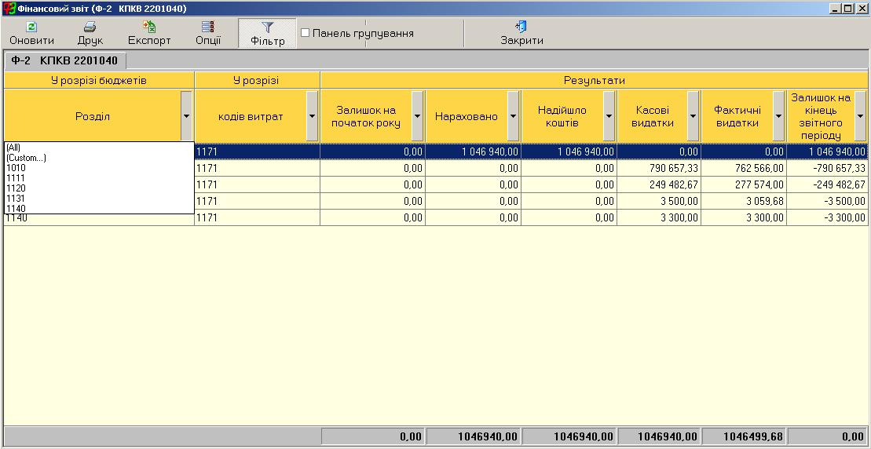
Рис. 3.12 Работа с автофильтром

При включении режима группировки на форме результатов появляется специализированная группировочная панель. Она служит контейнером, куда можно переносить с помощью мыши заголовки столбцов, в разрезе которых необходимо осуществить группировку (рис. 3.13, 3.14).
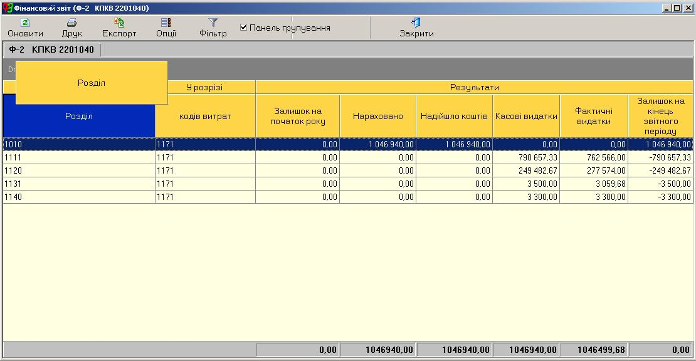
Рис. 3.13 Перетаскивание столбца для группировки результата в разрезе аналитики «Розділ»

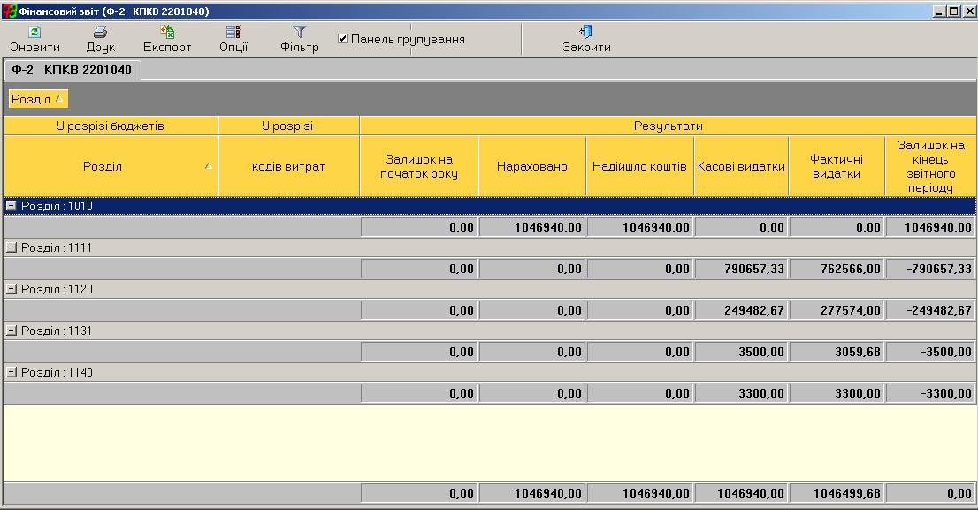
Рис. 3.14 Сгруппированные данные

Для возврата в окно настройки формы вывода результатов расчета необходимо воспользоваться кнопкой «Оновити».
Для экспорта полученных данных в формат Microsoft Excel необходимо воспользоваться кнопкой «Експорт».
Для печати полученных данных необходимо воспользоваться кнопкой «Друк» (рис. 3.15).
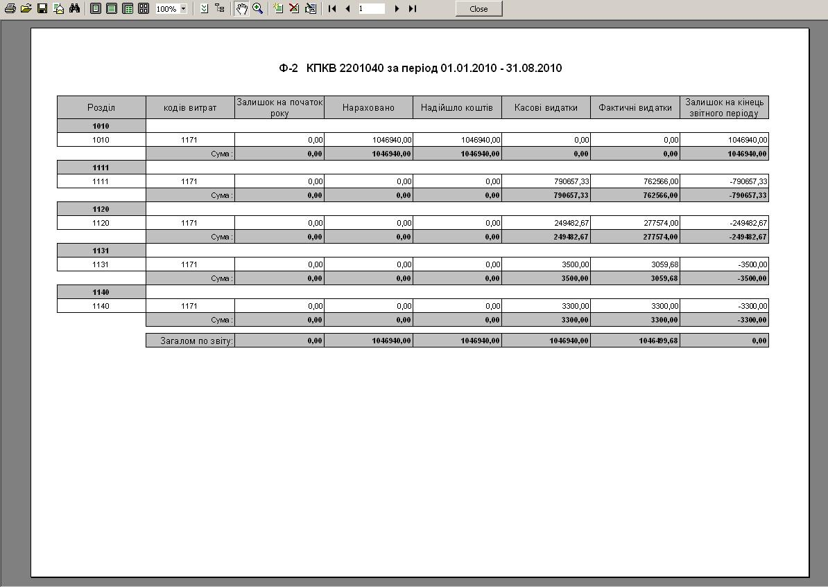
Рис. 3.15 Предварительный просмотр для печати

Формирование финансовой отчетности по заработной плате

Доступ к финансовой отчетности по заработной плате в рамках системы финансовой отчетности осуществляется через интерфейс, доступ к которому реализован через главное меню «Робота із звітами» - «Реєстр нарахувань» (рис 3.16).

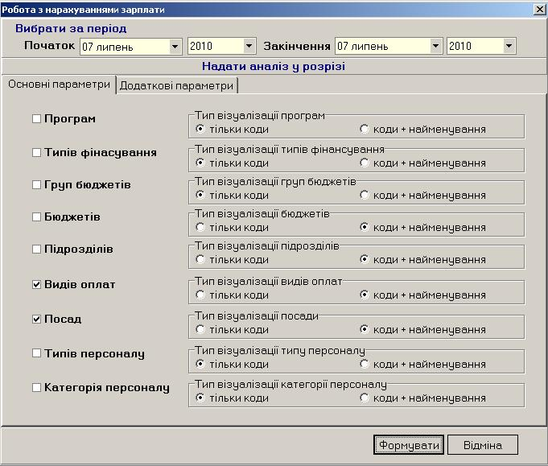
Рис. 3.16 Настройка формы выводы показателей реестра начислений

При выборе этого пункта меня пользователь видит перед собой форму настройки отображения показателей реестра начислений по заработной плате, в которой необходимо ввести период формирования отчетности, а также в разрезе каких аналитик осуществлять расчет. Все доступные аналитики разделены на две группы «Основні параметри» та «Додаткові параметри». «Основні параметри» это те аналитики, в разрезе которых дается основная масса отчетов, связанных с этим направлением учета на предприятии. «Додаткові параметри» - это аналитики, которые в совеем большинстве расширяют основные.
После настройки и нажатия кнопки «Формувати» на экране появляется форма с результирующими цифрами в разрезе выбранных аналитик (рис. 3.17).

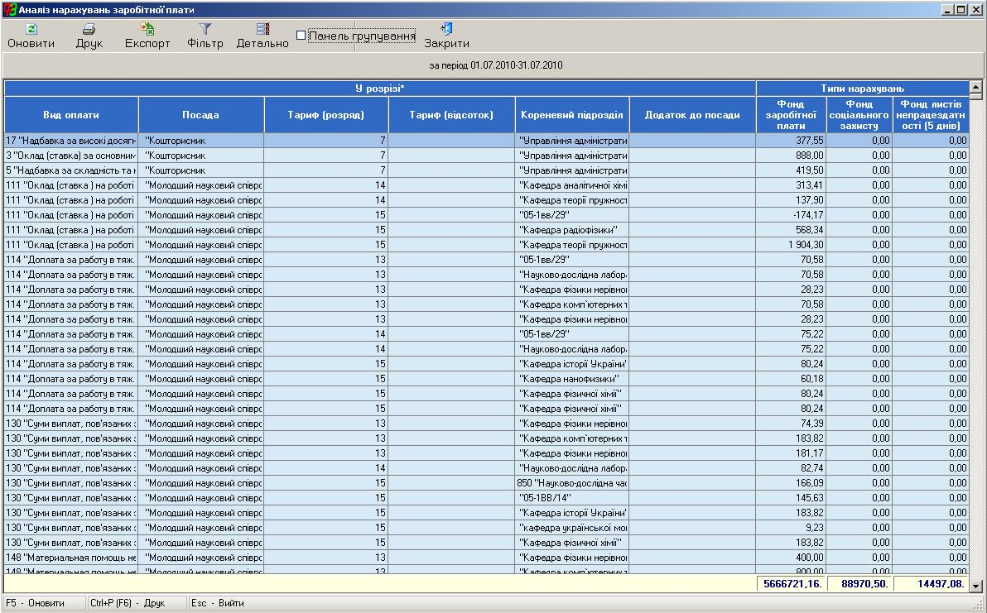
Рис. 3.17 Результаты расчета реестра начислений

В результирующей форме представлены показатели разделенные на два бэнда: «У розрізі» и «Типи нарахувань». В бэнде «У розрізі» находятся столбцы, в которых отображается аналитика, в разрезе которой сформирован отчет. В «бэнде «Типи нарахувань» находяться 3 сталбца: «Фонд заработної плати», «Фонд соціального захисту», «Фонд листів непрацездатності(5 днів)». Детально остановимся на каждом из этих показателей.
«Фонд листів непрацездатності(5 днів)» - включает в себя все начисления, которые в справочнике «Видов оплат» заданы константой для оплаты 5 дней нетрудоспособности по больничному листу (рис. 3.18). (За детальным описанием работы с этим справочником можно обратиться к инструкции по подсистеме «заработная плата»).
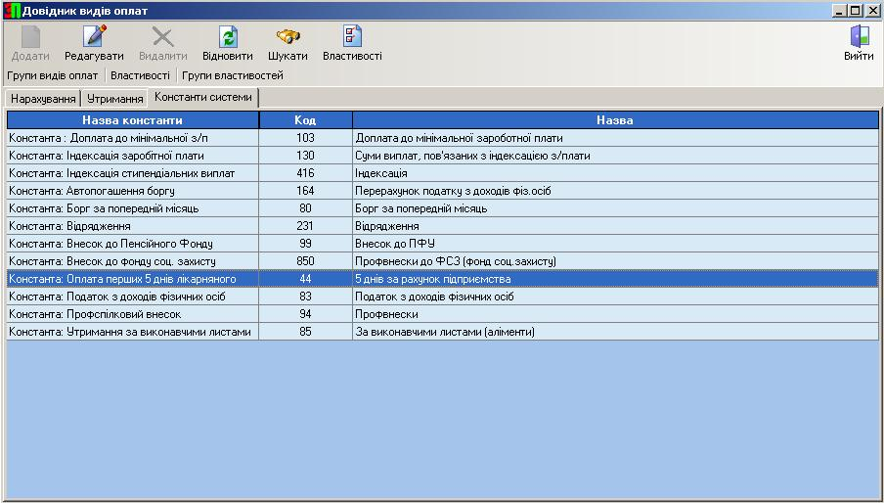
Рис. 3.18 Настройка формирования столбца «Фонд листів непрацездатності (5 днів)»

«Фонд соціального захисту» - я включает в себя все начисления, которые в справочнике «Видов оплат» отмечены свойством № 5033 (рис. 3.19).

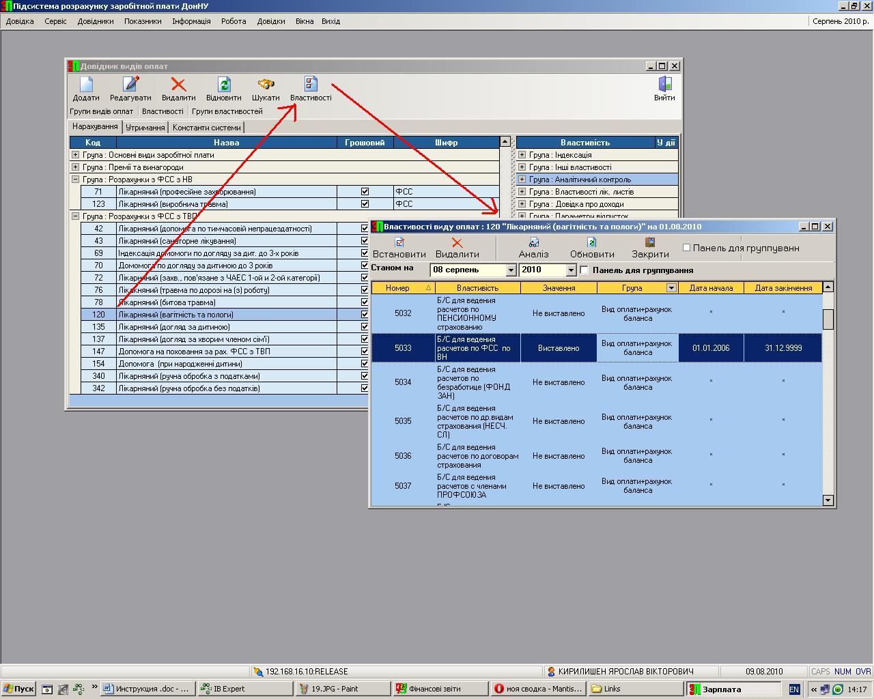
Рис. 3.19 Настройка формирования столбца «Фонд соціального захисту»

«Фонд заработної плати» включает в себя все начисления, которые не попали в «Фонд соціального захисту» и «Фонд листів непрацездатності (5 днів)».
В рамках формы с результирующими показателями (рис. 3.17) доступны фильтрация и группировка полученных результатов по схеме, аналогичной той, которая была описана выше в данной инструкции (рис. 3.12 – 3.14).
Для возврата в окно настройки формы вывода результатов расчета необходимо воспользоваться кнопкой «Оновити».
Для экспорта полученных данных в формат Microsoft Excel необходимо воспользоваться кнопкой «Експорт».
Для печати полученных данных необходимо воспользоваться кнопкой «Друк» (рис. 3.20).

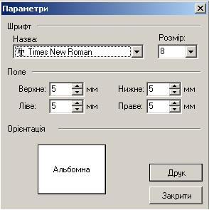
Рис. 3.20 Настройка формата страницы печати

В представленном реестре начислений реализована возможность расшифровки полученных показателей по конкретным людям, периодам и суммам начислений. Для того, чтобы воспользоваться этой функциональностью, необходимо на интересующей строке отчета нажать кнопку «Детально». После этого на экране появиться форма, которая разделена на две части. В правой части отбирается список людей, по которым сделаны соответствующие начисления, слева – периоды начислений (рис. 3.21).

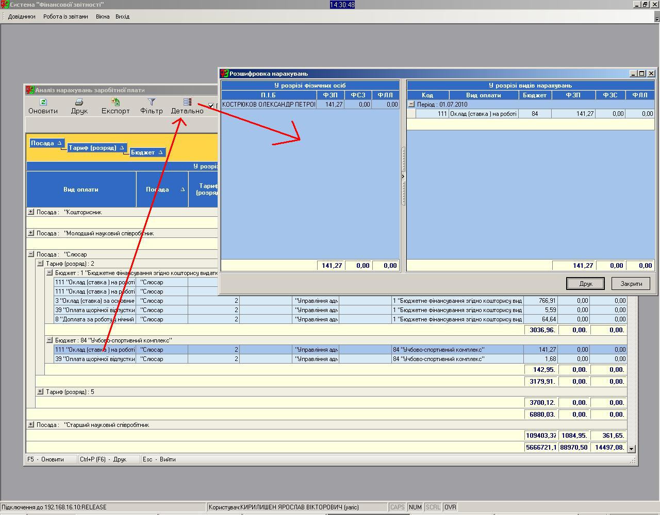
Рис. 3.21 Расшифровка реестра начислений по людям и периодам начислений

